О работе Совета ветеранов
Управления Федерального казначейства
по Вологодской области
в 4 квартале 2025 года

В 4 квартале 2025 года Совет ветеранов продолжил работу по выполнению мероприятий, предусмотренных Планом работы Совета ветеранов Управления Федерального казначейства по Вологодской области на 2025 год.
24 октября 2025 года руководитель Управления А.Ю. Морозова поздравила ветеранов с 31-годовщиной со дня образования Управления Федерального казначейства по Вологодской области, поблагодарила ветеранов за опыт, знания, которые они передают молодому поколению казначеев, пожелала крепкого здоровья, мира, счастья и благополучия.
Мы не даем ветеранам скучать длинными осенними вечерами, и в октябре запустили конкурс по разгадыванию ребуса:
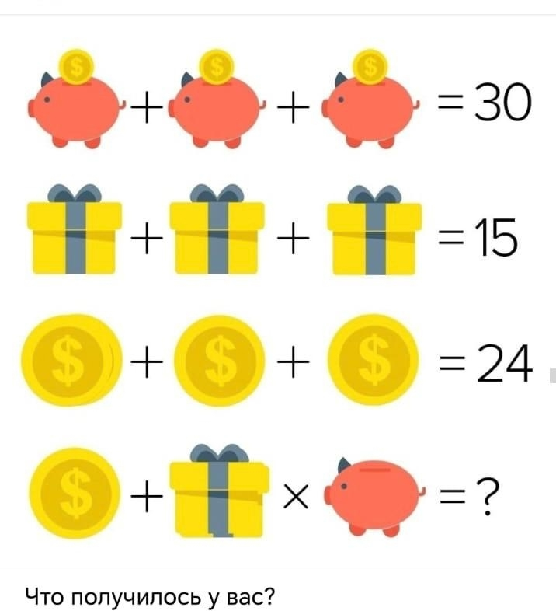
Наши ветераны все молодцы, большинство ответили верно. Но самой первой дала правильный ответ Ольга Васильевна. Вот, что значит профессионал-бухгалтер!
4 ноября 2025 года, в День народного единства, сотрудники УФК по Вологодской области, а также члены их семей и ВЕТЕРАНЫ Управления побывали на спектакле «Жизневорот» Вологодского драматического театра. «Жизневорот» - это про саму жизнь, спектакль о русской душе, о любви, вере и непростом пути каждого человека, о силе добра и мире без войны. Музыкально, трогательно, эмоционально и патриотично, фольклор и любовь к родной земле - прекрасный повод собраться вместе в праздничный день и провести вечер в дружной компании коллег!
Благодарим ППО Управления за организацию нашего совместного культпохода и возможность побывать на таком необычном и ярком театральном представлении.

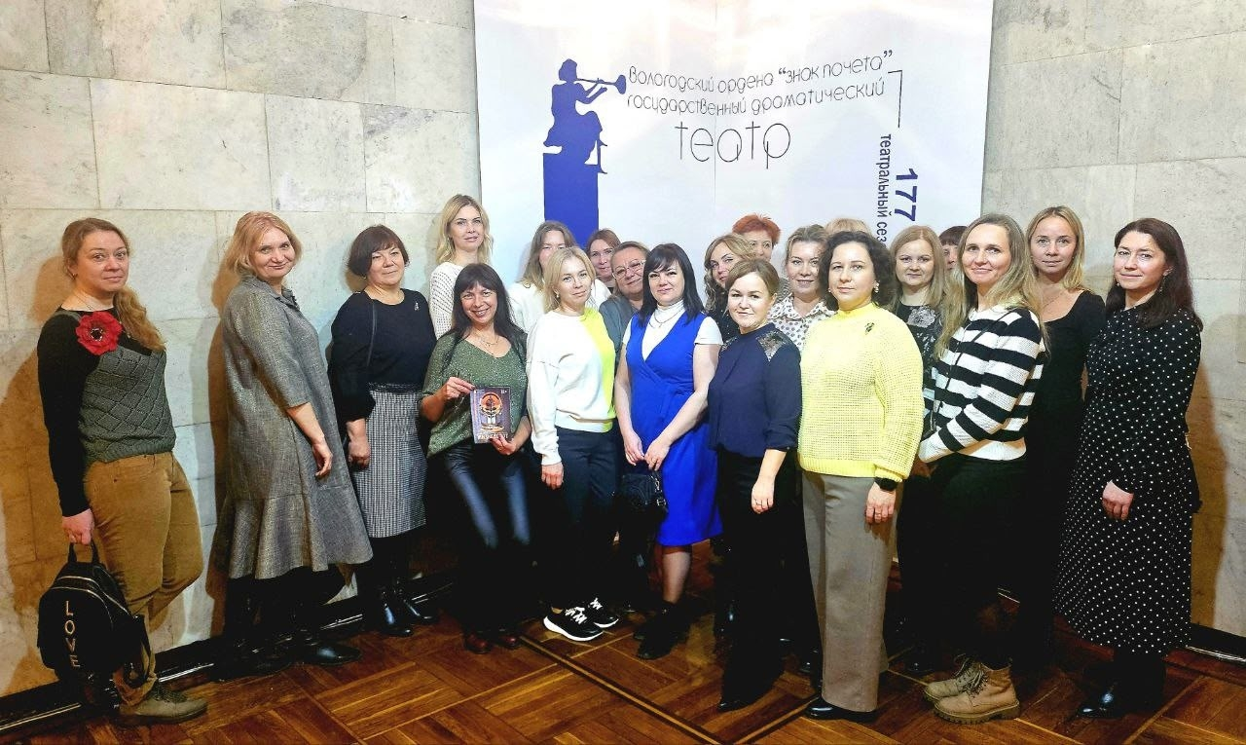
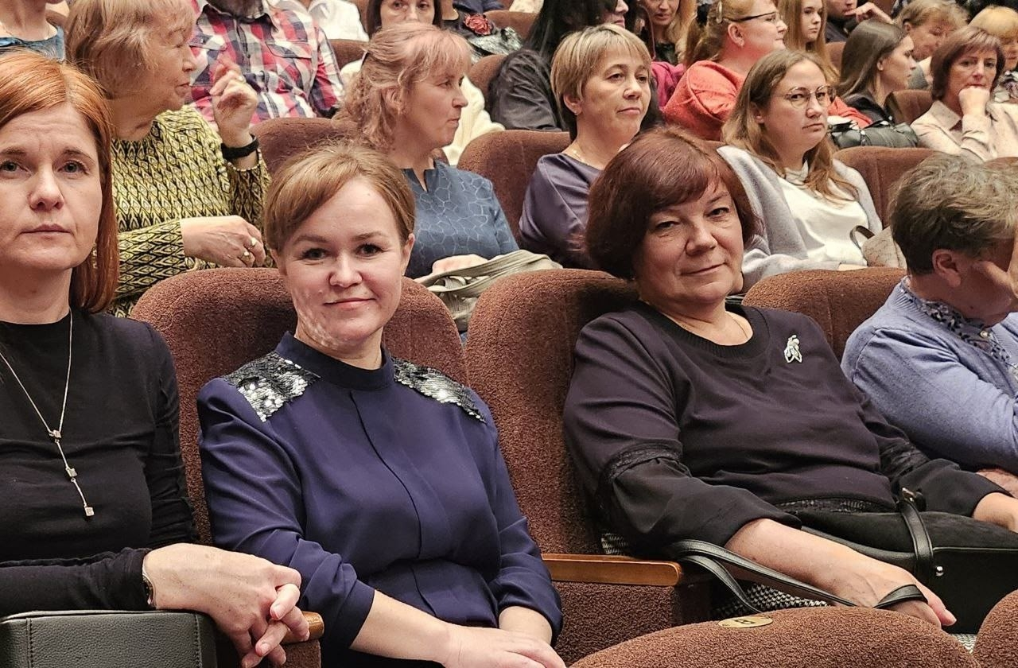

В декабре 2025 года ветераны проинформированы о переходе Управления Федерального казначейства по Вологодской области в новый национальный мессенджер MAX и о создании в нем официального канала Управления. Всем ветеранам предложено также перейти в национальный мессенджер и присоединиться к каналу УФК.
А для оперативной связи и постоянного общения в МАХ создан чат ветеранов УФК по Вологодской области. Сотрудники Управления оказали ветеранам помощь в освоении нового мессенджера: БУДЕМ на СВЯЗИ в МАХ!
21 декабря 2025 года в Управлении состоялся детский Новогодний утренник, на который по давней традиции пригласили ветеранов с внуками.
Утренник прошел в теплой дружественной обстановке. Ветераны и их внуки остались довольны праздником, подарками, все зарядились положительными эмоциями и новогодним настроением.

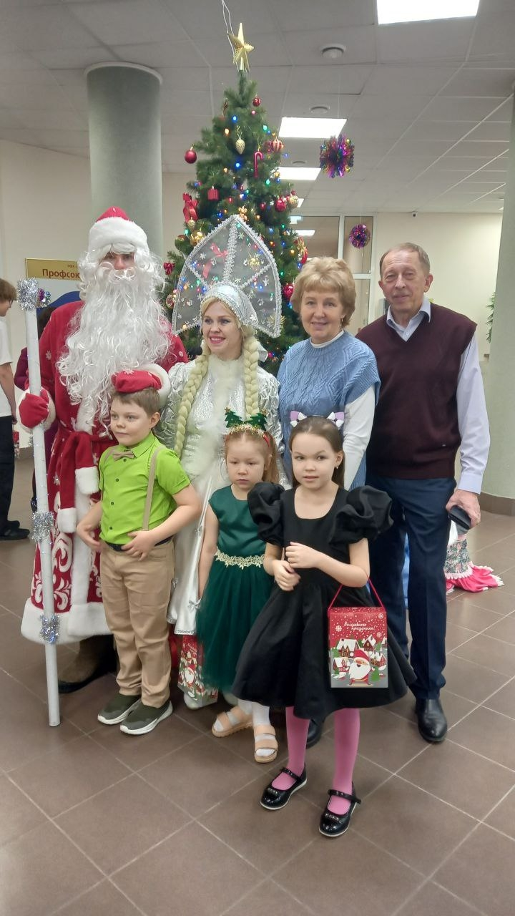

Также в декабре ППО Управления организованы конкурсы между отделами УФК:
- Конкурс 1 – Новогодняя Ёлка (фантазия без границ)
- Конкурс 2 – Новогодние Окна УФК (от традиционных новогодних до тематических и именно казначейских)
- Конкурс 3 – Стоп, кадр! (представляются фото – стоп-кадры - из известных новогодних фильмов)
Новогодним настроением мы делимся и с нашими дорогими ветеранами: результаты конкурсов представлены в мини-фильме, который размещен в ветеранском чате в МАХ.
Мы рады, что имеем возможность посредством интернета рассказывать ветеранам об общественной жизни Управления, получать обратную связь в виде огромного количества положительных отзывов и откликов.
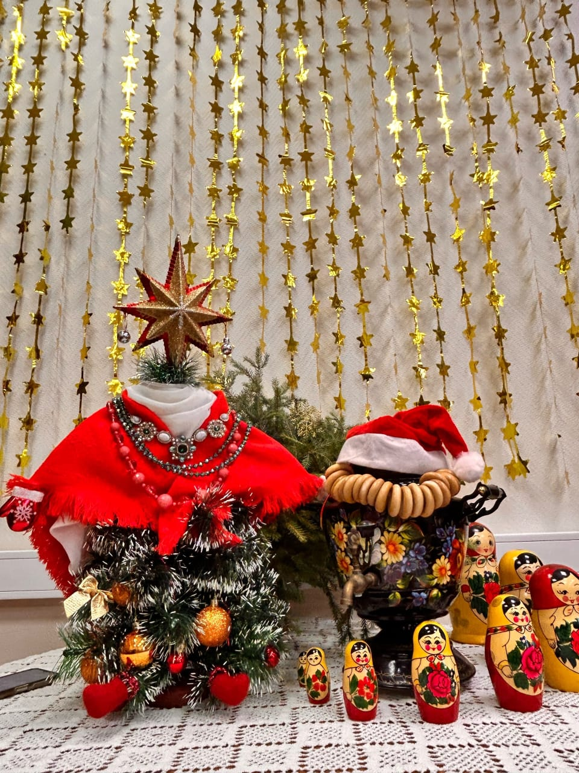
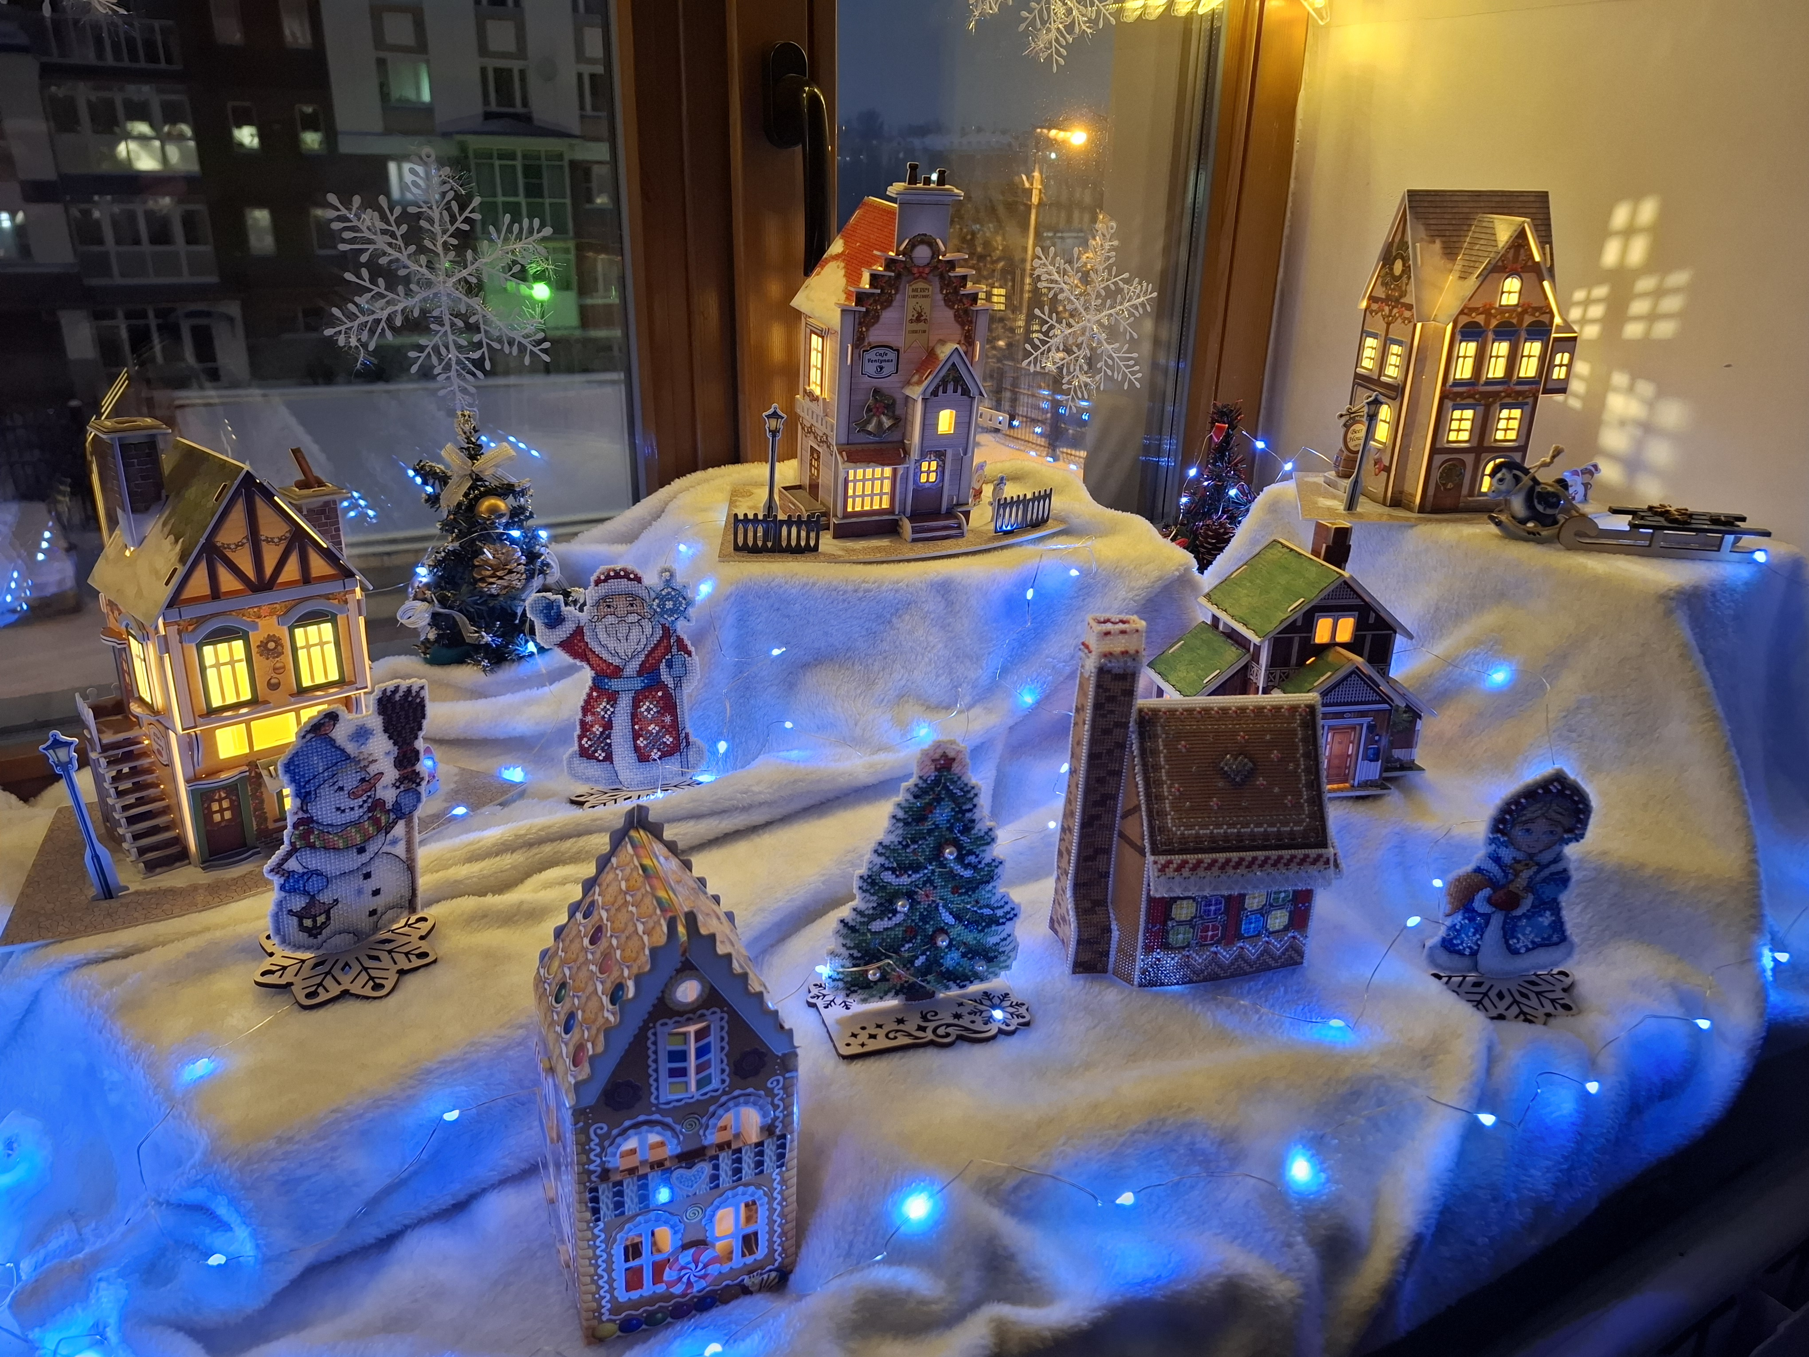
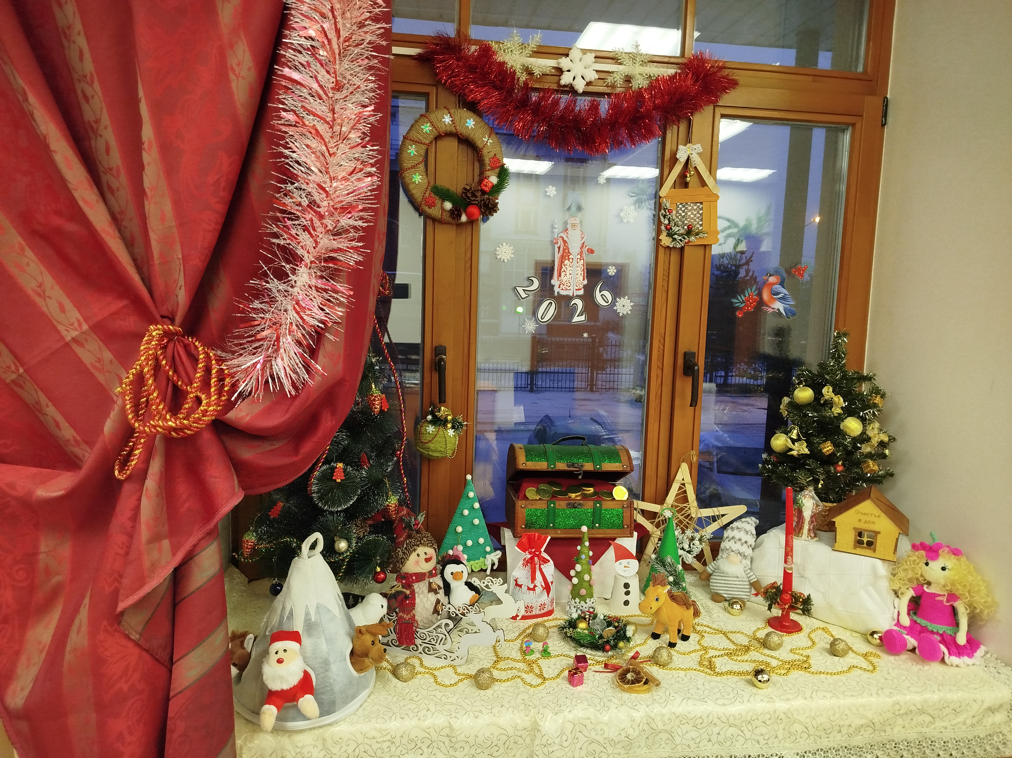

25 декабря 2025 года утвержден Отчет по Плану работы Совета ветеранов Управления Федерального казначейства по Вологодской области на 2025 год и План работы Совета ветеранов Управления Федерального казначейства по Вологодской области на 2026 год.
29 декабря в Управлении состоялся новогодний концерт для сотрудников, на который были приглашены ветераны.
Руководитель Управления А.Ю. Морозова поздравила ветеранов с наступающим Новым годом и Рождеством, пожелала здоровья, счастья, благополучия и почаще заглядывать к нам в гости!
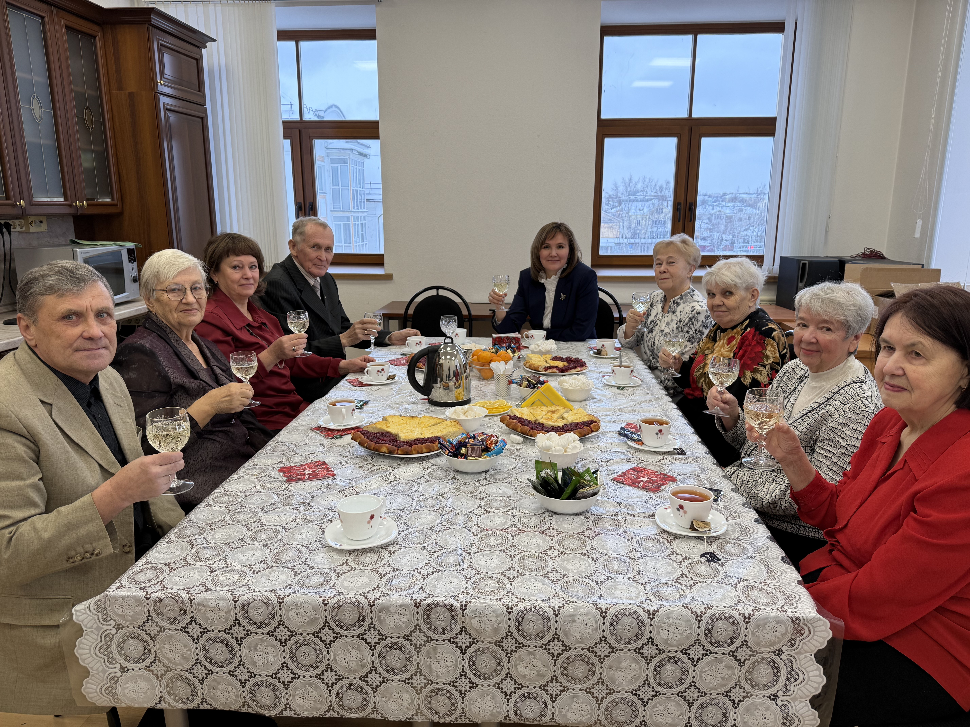
После концерта руководитель Управления А.Ю. Морозова напоила ветеранов ароматным чаем с вкусными пирогами и по русской традиции все подняли по бокалу шампанского за наступающий Новый год!
ДО ВСТРЕЧИ в 2026-м!

